Отчёт по лабораторной работе №3

Дисциплина: Администрирование локальных сетей

Исаев Булат Абубакарович НПИбд-01-22

Содержание

# 1 Цель работы

Познакомиться с принципами планирования локальной сети организации.

# 2 Выполнение лабораторной работы

Используя графический редактор (Dia), повторим схемы L1 (рис. 1), L2 (рис. 2), L3 (рис. 3), а также сопутствующие им таблицы VLAN (рис. 4), IP-адресов (рис. 5) и портов подключения оборудования планируемой сети (рис. 6)

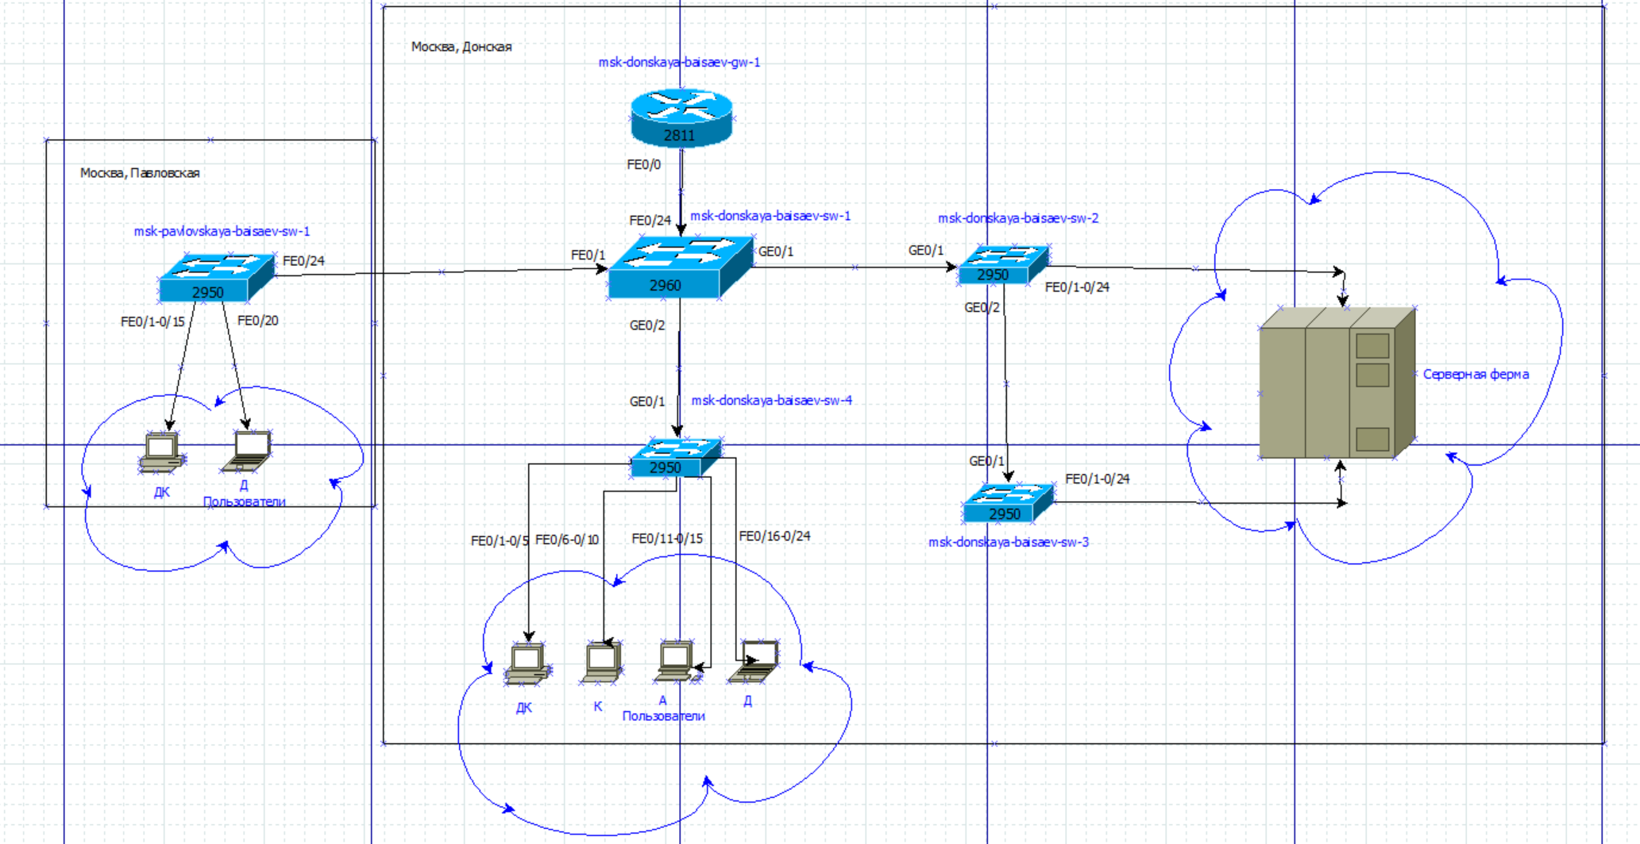

Рис. 1: Повтор схемы L1 (физический уровень) в графическом редакторе Dia.

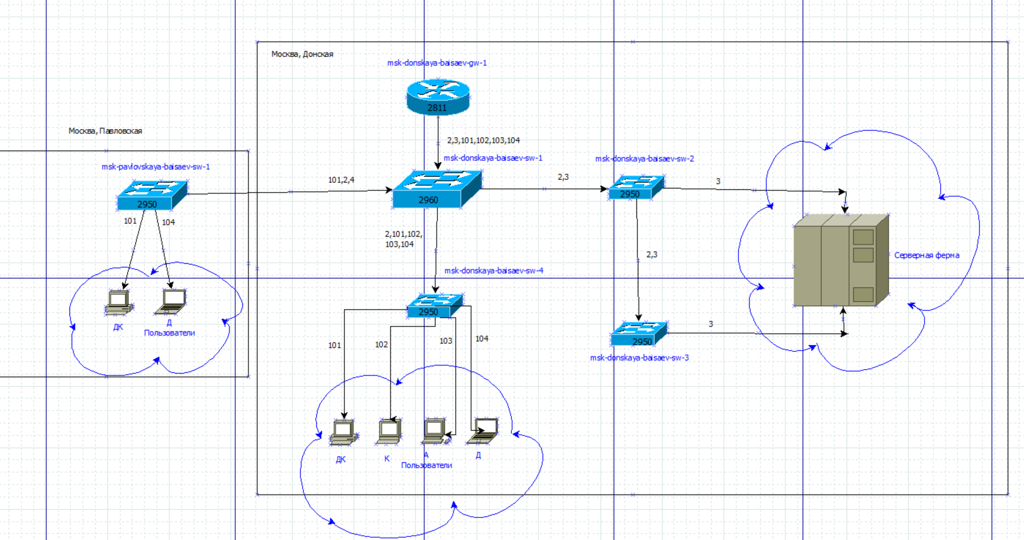

Рис. 2: Повтор схемы L2 (канальный уровень) в графическом редакторе Dia.

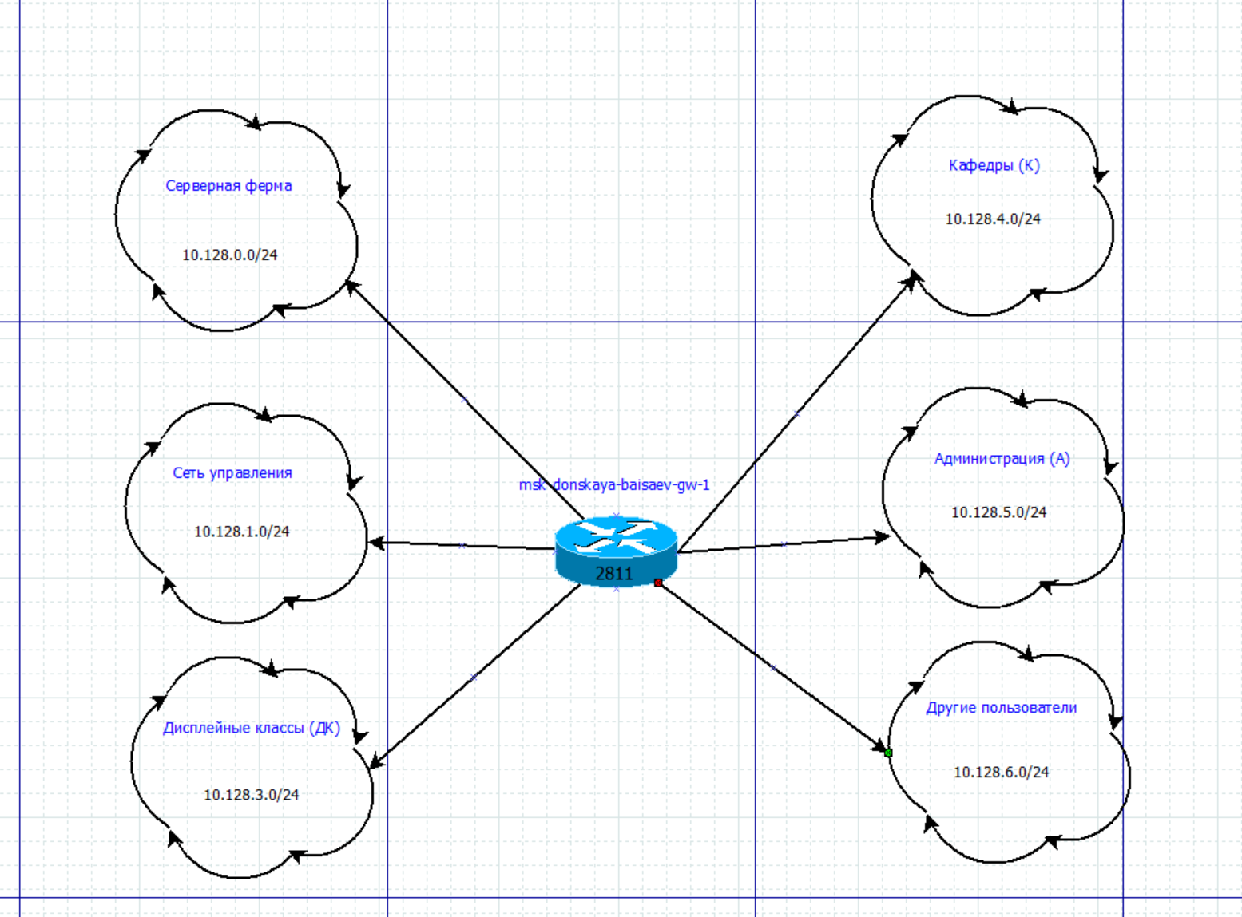

Рис. 3: Повтор схемы L3 (сетевой уровень) в графическом редакторе Dia.

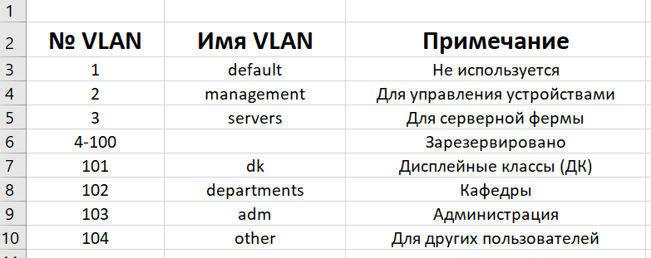

Рис. 4: Повтор таблицы VLAN в Excel.

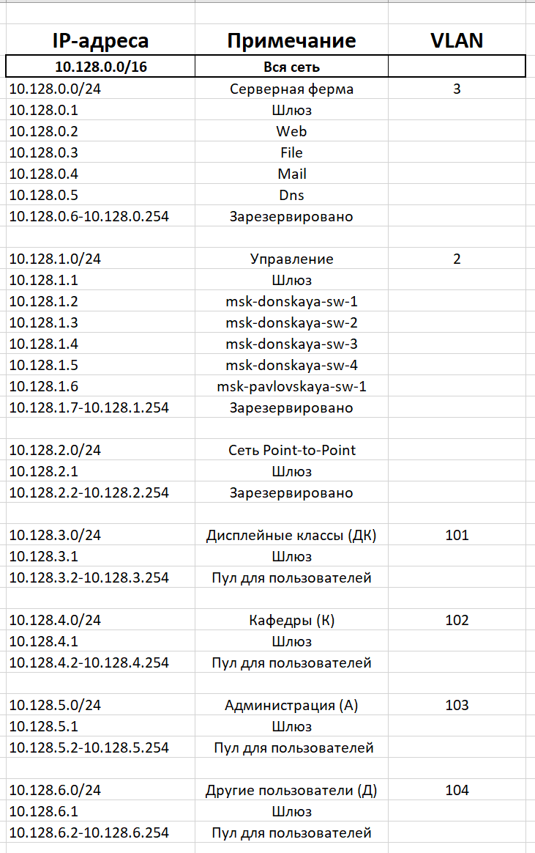

Рис. 5: Повтор таблицы IP в Excel.

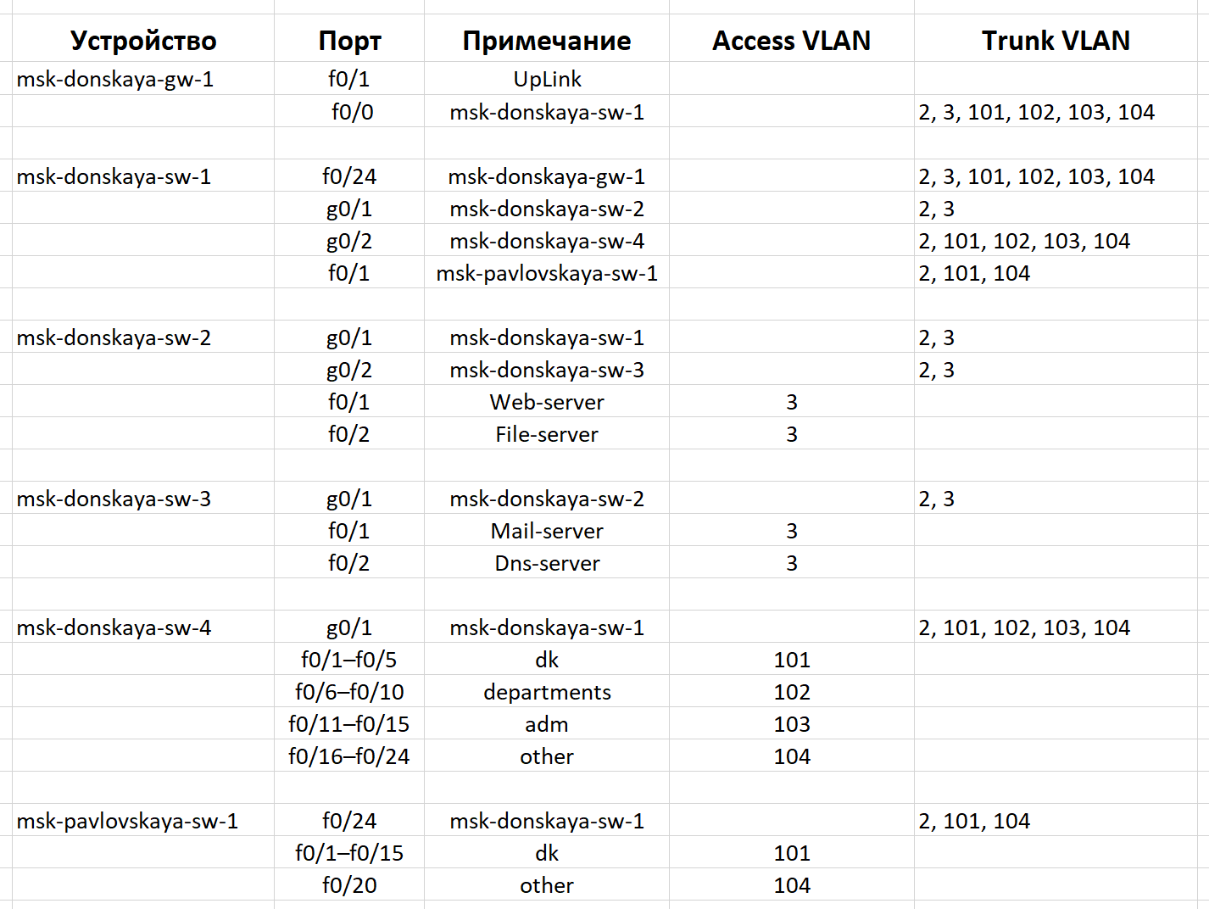

Рис. 6: Повтор таблицы портов в Excel.

Теперь сделаем аналогичный план адресного пространства для сетей 172.16.0.0/12 (рис. 7), (рис. 8), (рис. 9), (рис. 10), (рис. 11), (рис. 12) и 192.168.0.0/16 (рис. 13), (рис. 14), (рис. 15), (рис. 16), (рис. 17), (рис. 18) с соответствующими схемами сети (L1, L2, L3) и сопутствующими таблицами VLAN, IP-адресов и портов подключения оборудования:



Рис. 7: Схема L1 (физический уровень) в графическом редакторе Dia для сети 172.16.0.0/12.



Рис. 8: Схема L2 (канальный уровень) в графическом редакторе Dia для сети 172.16.0.0/12.

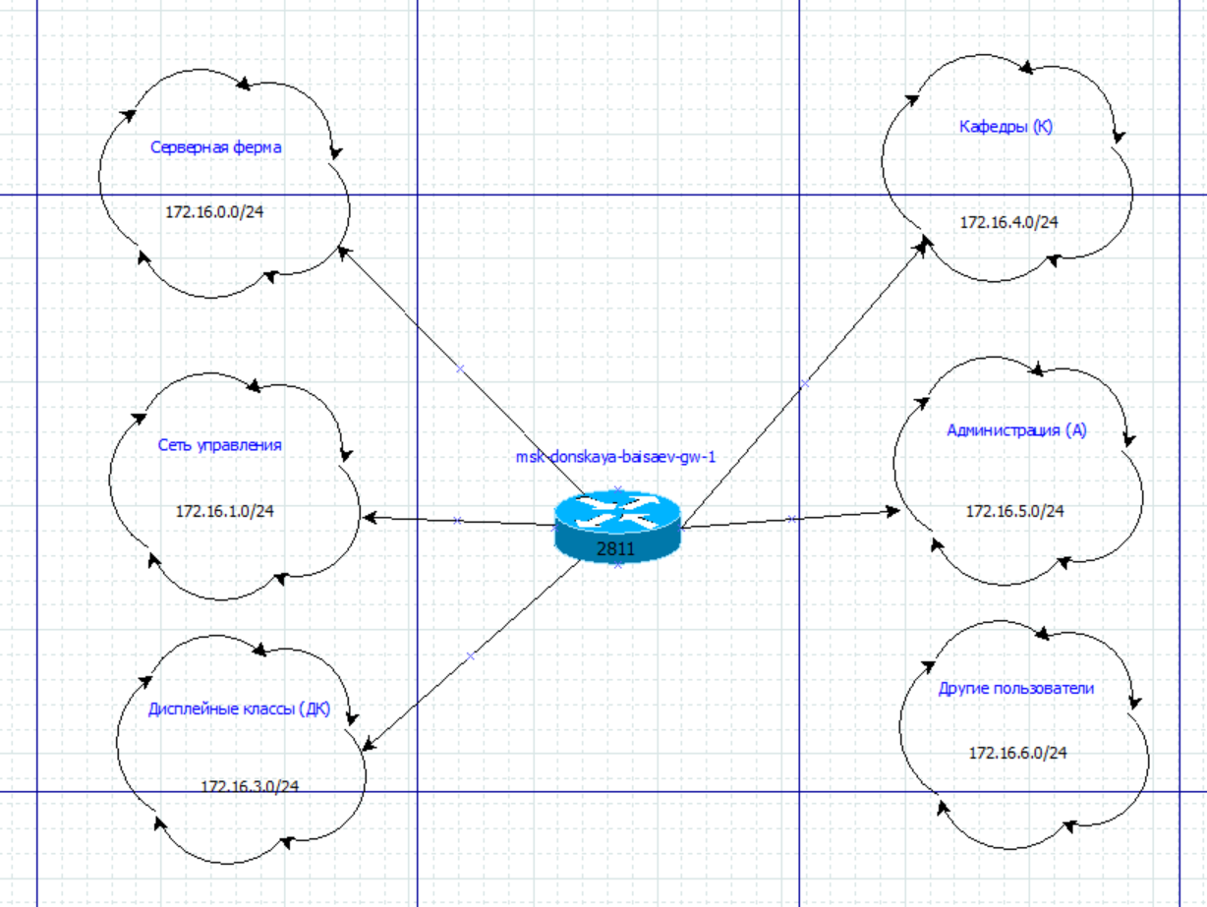

Рис. 9: Схема L3 (сетевой уровень) в графическом редакторе Dia для сети 172.16.0.0/12.

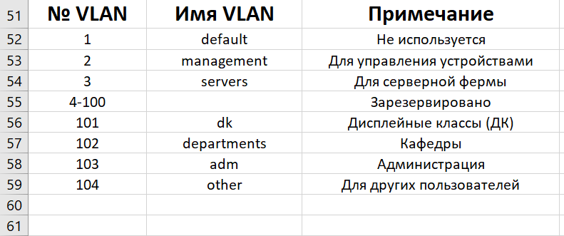

Рис. 10: Таблица VLAN в Excel для сети 172.16.0.0/12.

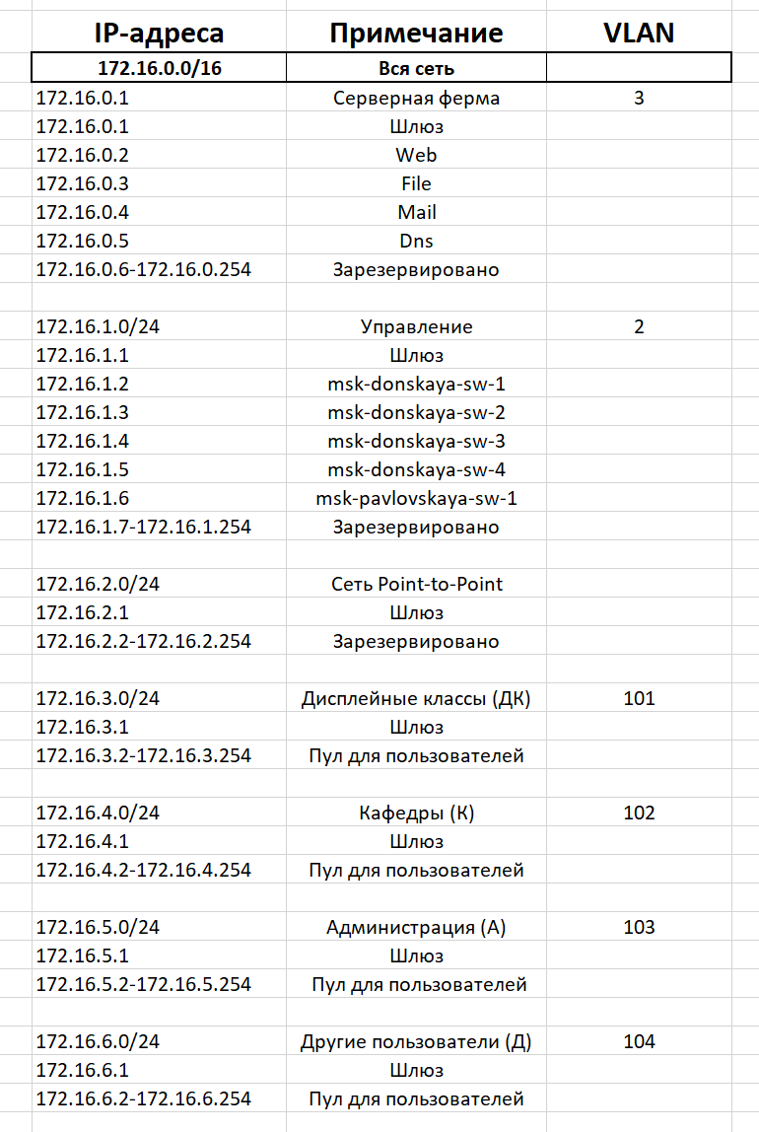

Рис. 11: Таблица IP в Excel для сети 172.16.0.0/12.

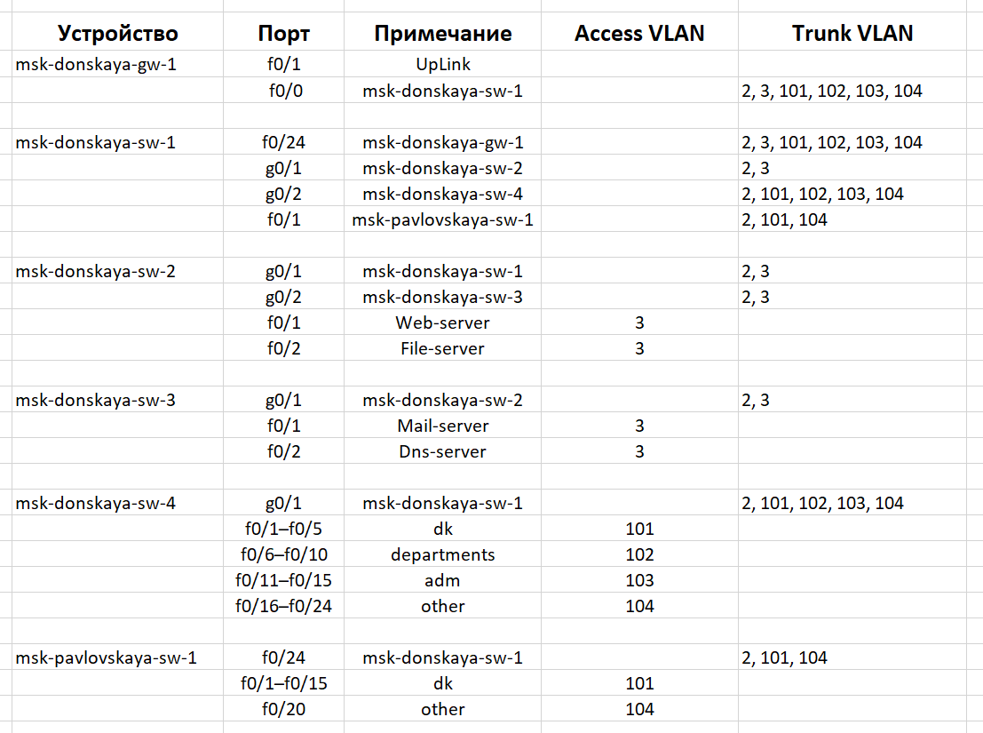

Рис. 12: Таблица портов в Excel для сети 172.16.0.0/12.



Рис. 13: Схема L1 (физический уровень) в графическом редакторе Dia для сети 192.168.0.0/16.



Рис. 14: Схема L2 (канальный уровень) в графическом редакторе Dia для сети 192.168.0.0/16.

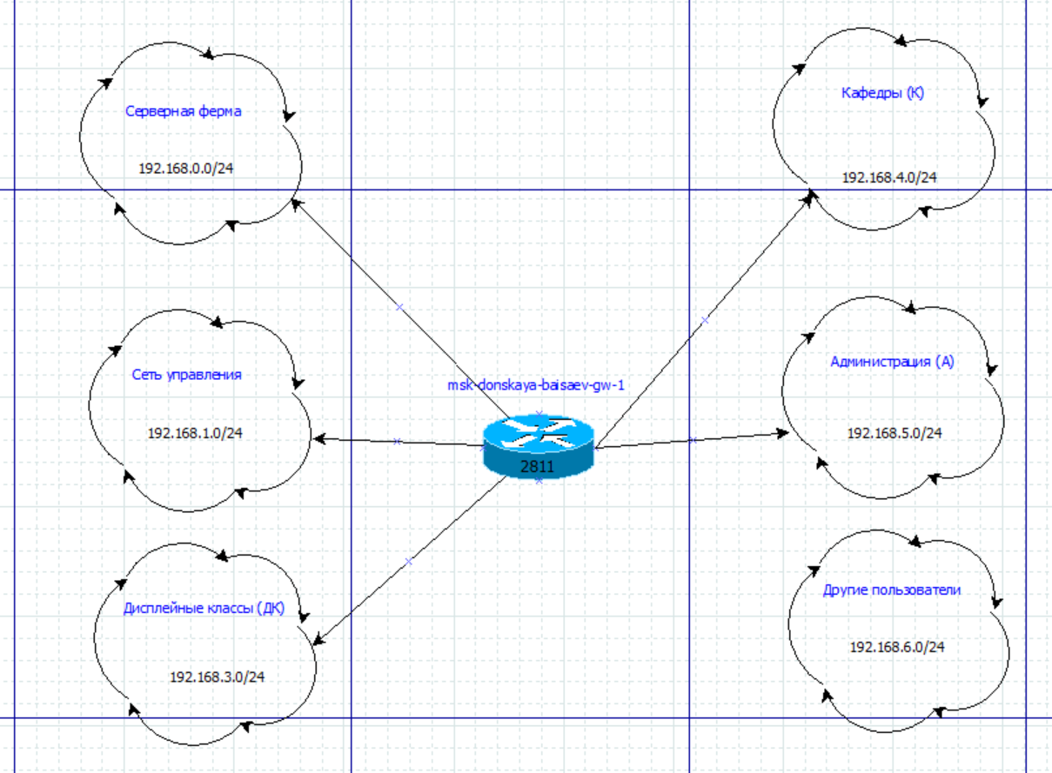

Рис. 15: Схема L3 (сетевой уровень) в графическом редакторе Dia для сети 192.168.0.0/16.

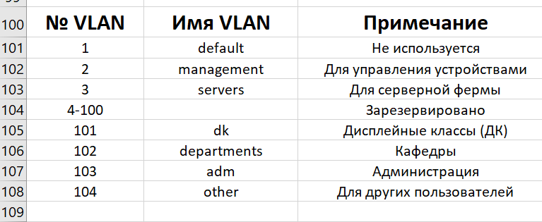

Рис. 16: Таблица VLAN в Excel для сети 192.168.0.0/16.

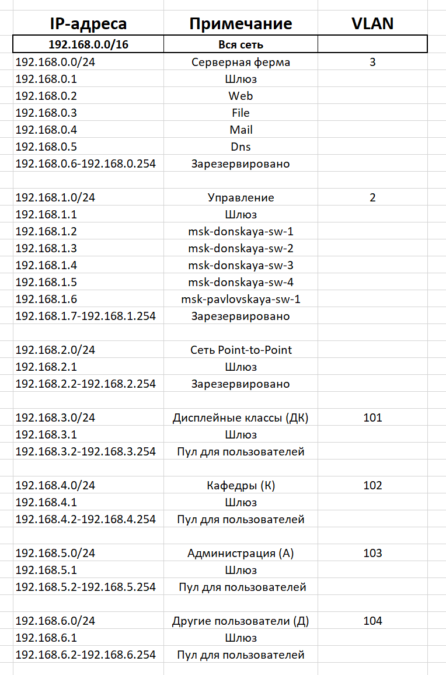

Рис. 17: Таблица IP в Excel для сети 192.168.0.0/16.

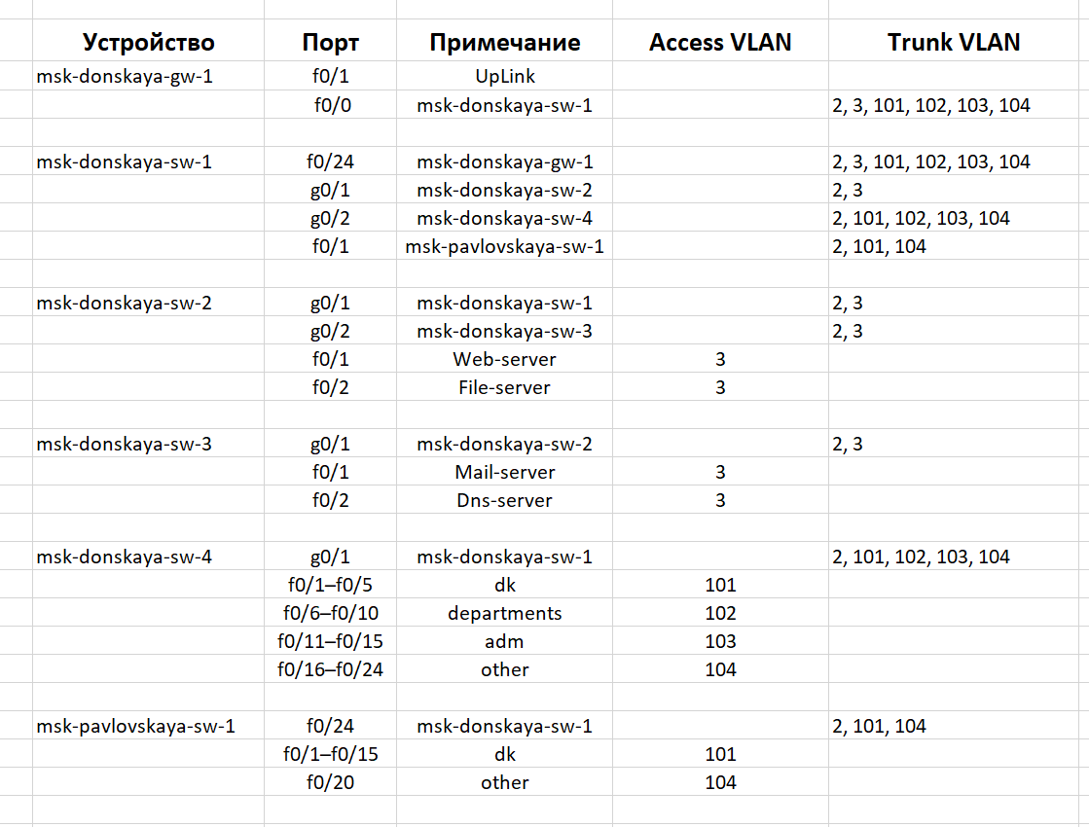

Рис. 18: Таблица портов в Excel для сети 192.168.0.0/16.

# 3 Вывод

В ходе выполнения лабораторной работы мы познакомились с принципами планирования локальной сети организации.

## 3.1 Контрольные вопросы

1. Что такое модель взаимодействия открытых систем (OSI)? Какие уровни в ней есть? Какие функции закреплены за каждым уровнем модели OSI? -

* **Модель взаимодействия открытых систем (Open Systems Interconnection, OSI) — это стандартная модель, предложенная Международной организацией по стандартизации (ISO), которая описывает, как компьютерные системы должны взаимодействовать друг с другом. Она разделяет процесс коммуникации на семь уровней, каждый из которых отвечает за определенные функции. Вот краткое описание каждого уровня модели OSI и его функций:** **• Физический уровень (Physical Layer): передача битов по физической среде** **• Канальный уровень (Data Link Layer): обеспечивает безошибочную передачу данных между соседними устройствами через общую среду передачи.** **• Сетевой уровень (Network Layer): занимается маршрутизацией и пересылкой пакетов данных через несколько сетей.** **• Транспортный уровень (Transport Layer): обеспечивает надежную передачу данных между узлами в сети.** **• Сеансовый уровень (Session Layer): устанавливает, поддерживает и завершает соединения между двумя узлами в сети.** **• Представительный уровень (Presentation Layer):обеспечивает структурирование и кодирование данных перед их передачей.** **• Прикладной уровень (Application Layer): предоставляет интерфейс для прикладных программ.** **Модель OSI помогает стандартизировать процесс взаимодействия между различными системами, что упрощает разработку сетевых приложений и обеспечивает их совместимость.**

1. Какие функции выполняет коммутатор? -

* **Коммутатор (switch) — это сетевое устройство, которое играет важную роль в локальной компьютерной сети (LAN). Его основная функция заключается в пересылке данных между устройствами в сети, обеспечивая эффективную и надежную передачу информации. Вот основные функции, которые выполняет коммутатор:** **• Пересылка кадров (Frame forwarding)** **• Фильтрация и обучение (Filtering and Learning)** **• Управление коллизиями (Collision Management)** **• Управление потоком (Flow Control)** **• Дуплексный режим (Duplex Mode Management)**

1. Какие функции выполняет маршрутизатор? -

* **Маршрутизатор (router) - это сетевое устройство, которое работает на сетевом уровне (сетевой уровень OSI модели) и обеспечивает передачу данных между различными сегментами сети, используя информацию о маршрутах. Вот основные функции, которые выполняет маршрутизатор:** **• Маршрутизация (Routing)** **• Перенаправление (Forwarding)** **• Фильтрация трафика (Traffic Filtering)** **• Адресация (Addressing)** **• Управление полосой пропускания (Bandwidth Management)** **• Сегментация сети (Network Segmentation)**

1. В чём отличие коммутаторов третьего уровня от коммутаторов второго уровня? -

* **Отличие между коммутаторами второго и третьего уровня связано с уровнем, на котором они работают в сетевой модели OSI, а также с функциональностью и способностью обрабатывать данные**

1. Что такое сетевой интерфейс? -

* **Сетевой интерфейс (Network Interface) представляет собой физическое или логическое устройство, которое позволяет компьютеру или другому сетевому устройству подключаться к сети для обмена данными. Сетевой интерфейс обеспечивает связь между устройством и сетью, позволяя передавать данные внутри и между сетями**

1. Что такое сетевой порт? -

* **Сетевой порт (Network port) — это числовая адресная точка в компьютерной сети, которая используется для идентификации конкретного процесса или службы на устройстве в сети. Порты позволяют множеству приложений и служб работать параллельно на одном устройстве, обеспечивая таким образом многопроцессорный и многопользовательский доступ к ресурсам сети**

1. Кратко охарактеризуйте технологии Ethernet, Fast Ethernet, Gigabit Ethernet. -

* **• Ethernet - это стандартная технология локальных сетей (LAN), которая предоставляет возможность передачи данных по сетевым кабелям. Он работает на скоростях до 10 Мбит/с и использует различные типы кабелей, такие как коаксиальный кабель (10BASE5), витая пара (10BASE-T) и оптоволокно (10BASE-F). Ethernet был первоначально стандартизирован в IEEE 802.3 и стал доминирующим стандартом для проводных локальных сетей.** **• Fast Ethernet - это улучшенная версия технологии Ethernet, которая поддерживает скорости передачи данных до 100 Мбит/с. Он использует те же типы кабелей, что и Ethernet, но с повышенной скоростью передачи данных. Fast Ethernet был стандартизирован в IEEE 802.3u и быстро стал популярным выбором для более быстрых сетей в домашних и офисных средах.** **• Gigabit Ethernet - это следующий этап развития Ethernet, предоставляющий скорости передачи данных до 1 Гбит/с. Он использует высокоскоростные варианты витой пары (1000BASE-T) или оптоволокна (1000BASE-X) для обеспечения более высокой пропускной способности. Gigabit Ethernet часто используется в корпоративных сетях и дата-центрах для обеспечения высокой производительности и скорости обмена данными между устройствами.**

1. Что такое IP-адрес (IPv4-адрес)? Определите понятия сеть, подсеть, маска подсети. Охарактеризуйте служебные IP-адреса. Приведите пример с пояснениями разбиения сети на две или более подсетей с указанием числа узлов в каждой подсети. -

* **• IP-адрес (Internet Protocol Address) - это числовой идентификатор, присваиваемый каждому устройству в компьютерной сети, подключенной к сети, использующей протокол IPv4. IPv4-адрес состоит из четырех октетов (байтов), разделенных точками, каждый из которых может принимать значения от 0 до 255. Например, 192.168.1.1.** **• Сеть - это группа компьютеров и других устройств, соединенных между собой для обмена данными и ресурсами. Каждое устройство в сети имеет свой собственный IP-адрес, который позволяет ему уникально идентифицироваться в сети.** **• Подсеть (Subnet) - это логический сегмент сети, который образуется путем разделения основной сети на более мелкие части для управления трафиком и повышения безопасности сети.** **• Маска подсети (Subnet Mask) - это 32-битовое значение, используемое для определения размера сети и подсети. Маска подсети указывает, какая часть IP-адреса относится к сети, а какая к узлам в этой сети. Она состоит из последовательности единиц, за которыми следуют нули. Например, 255.255.255.0.** **• Служебные IP-адреса - это специальные адреса, зарезервированные для определенных целей в сети. Они не используются для назначения устройствам в сети и предназначены для определенных служб или целей, таких как тестирование, маршрутизация, широковещательные и многоадресные коммуникации.** **Пример разбиения сети на две подсети с указанием числа узлов в каждой подсети:** **Предположим, у нас есть сеть с IP-адресом 192.168.1.0 и маской подсети 255.255.255.0 (24 бита для сети и 8 битов для узлов). Мы хотим разбить эту сеть на две подсети с равным количеством узлов. Мы можем использовать маску подсети 255.255.255.128 (или /25), что означает, что у нас есть 7 битов для узлов (2^7 = 128) и 1 бит для подсети. Таким образом, у нас есть две подсети:** **Подсеть 1:** **• IP-адрес: 192.168.1.0** **• Маска подсети: 255.255.255.128** **• Диапазон адресов: 192.168.1.1 - 192.168.1.126 (126 узлов)** **• Broadcast адрес: 192.168.1.127** **Подсеть 2:** **• IP-адрес: 192.168.1.128** **• Маска подсети: 255.255.255.128** **• Диапазон адресов: 192.168.1.129 - 192.168.1.254 (126 узлов)** **• Broadcast адрес: 192.168.1.255** **Таким образом, мы разбили исходную сеть на две подсети с равным количеством узлов.**

1. Дайте определение понятию VLAN. Для чего применяется VLAN в сети организации? Какие преимущества даёт применение VLAN в сети организации? Приведите примеры разных ситуаций. -

* **VLAN (Virtual Local Area Network) - это логическая сеть, которая создается внутри физической сети с целью разделения устройств на разные группы, независимо от их физического расположения в сети. Устройства в одной VLAN могут обмениваться данными как внутри VLAN, так и с устройствами в других VLAN, в зависимости от настроек маршрутизации или коммутации.** **Применение VLAN в сети организации:** **• Сегментация сети: позволяет разделить сеть на логические сегменты согласно функциональным, безопасностным или организационным потребностям.** **• Управление трафиком: позволяет администраторам сети управлять трафиком, применяя политики безопасности, качества обслуживания (QoS) и т. д.** **• Улучшенная безопасность: позволяет разделить чувствительные данные и сервисы от общего трафика в сети, улучшая безопасность и предотвращая несанкционированный доступ к данным.** **• Оптимизация ресурсов: позволяет оптимизировать использование сетевых ресурсов, направляя трафик только туда, где он необходим, и уменьшая перегрузку сети.** **Преимущества применения VLAN в сети организации:** **• Гибкость и масштабируемость: возможность быстро изменять конфигурацию сети, добавлять или удалять VLAN в зависимости от потребностей организации.** **• Улучшенная безопасность: возможность физической и логической изоляции сетевых сегментов, что усиливает безопасность и защищает от атак.** **• Эффективное использование ресурсов: возможность оптимизации сетевых ресурсов и уменьшения нагрузки на сеть за счет лучшего управления трафиком.** **• Улучшенное управление: централизованное управление и настройка VLAN облегчает администрирование сети и обеспечивает более гибкие возможности управления сетью.** **Примеры ситуаций применения VLAN:** **• Разделение отделов: создание VLAN для разных отделов организации (например, финансового, маркетингового, технического) для логического разделения сетевых ресурсов и безопасности данных.** **• Гостевая сеть: создание VLAN для гостевого Wi-Fi, чтобы отделить трафик гостевых пользователей от внутренней сети компании.** **• Группировка устройств: группировка сетевых устройств с общими потребностями (например, серверов, IP-телефонов, видеокамер) в отдельные VLAN для оптимизации трафика и улучшения производительности.** **• Сегментация по безопасности: создание отдельной VLAN для сегментации трафика с целью улучшения безопасности и защиты критически важных сетевых ресурсов.**

1. В чём отличие Trunk Port от Access Port? -

* **Trunk Port и Access Port - это два типа портов на коммутаторах, используемых в сетевых конфигурациях. Они имеют разные функции и настройки.** **• Access Port предназначен для подключения устройств конечных пользователей, таких как компьютеры, принтеры или IP-телефоны.** **• Trunk Port используется для соединения между коммутаторами или между коммутатором и маршрутизатором.** **Отличие между Trunk Port и Access Port:** **Трафик:** **• Access Port передает трафик только одной VLAN, к которой он принадлежит.** **• Trunk Port передает трафик с нескольких VLAN через один порт.** **Назначение:** **• Access Port предназначен для подключения конечных устройств пользователей к сети.** **• Trunk Port используется для соединения коммутаторов и передачи трафика между ними, а также для подключения к маршрутизаторам.** **Настройка:** **• Access Port настраивается для принадлежности к определенной VLAN.** **• Trunk Port настраивается для передачи трафика с нескольких VLAN и может быть настроен для передачи всех или определенных VLAN.**